**PHIẾU HỌC TẬP TUẦN 10 – HỌC KÌ II**

**BÀI TẬP VÀ LUYỆN TẬP QUAN HỆ GIỮA BA CẠNH CỦA TAM GIÁC**

**BẤT ĐẲNG THỨC TAM GIÁC**

**Dạng 1: Bộ ba độ dài là ba cạnh của một tam giác**

**Bài 1: Dựa và bất đẳng thức tam giác, kiểm tra xem bộ ba độ dài sau đây có thể là ba cạnh của một tam giác hay không? Vì sao?**

1. *2cm; 7cm; 9cm*
2. *5cm; 6cm; 7cm*
3. *3cm; 4cm; 5cm*
4. *2cm; 3cm; 6cm*

**Bài 2:** Hòa và Bình cùng xuất phát từ  đi đến . Hòa đi theo đường , Bình đi theo đường . Quãng đường đi được của bạn nào ngắn hơn?

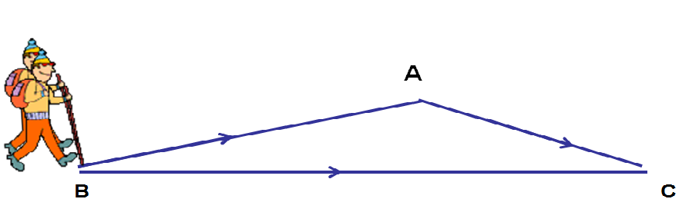

**Dạng 2: Dựa và bất đẳng thức tam giác, tìm độ dài cạnh còn lại của tam giác.**

**Bài 3:** Cho  với hai cạnh . Hãy tìm độ dài cạnh , biết rằng độ dài này là một số nguyên (cm). Tam giác  là tam giác gì?

**Bài 4**: Cho  cân có .

1. Tìm .
2. Tam giác  cân tại đỉnh nào?
3. Tính chu vi .

**Bài 5**: Chứng minh rằng mỗi cạnh của tam giác bao giờ cũng nhỏ hơn nữa chu vi của tam giác ấy.

**Dạng 3: Dựa và bất đẳng thức tam giác để chứng minh các yếu tố bằng nhau của tam giác**

**Bài 6**: Cho hình vẽ : : vị trí trạm biến áp. : Khu dân cư.

: cột mắc dây điện đưa điện từ trạm biến áp  về khu dân cư .

Tìm vị trí của  ở gần bờ sông sao cho độ dài đường dây dẫn là ngắn nhất?

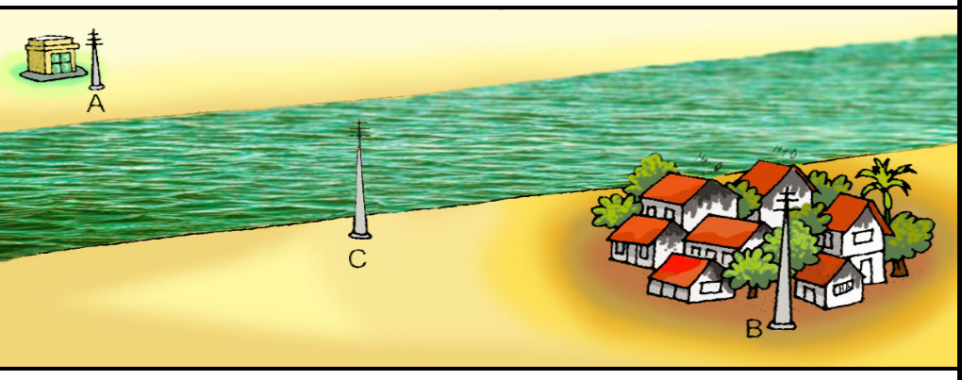

**Bài 7**: Cho  cân tại . Trên tia đối của tia  lấy điểm . Chứng minh 

**Bài 8:** Cho  thuộc đoạn  sao cho . Lấy điểm  nằm ngoài đường thẳng . Gọi  là trung điểm của . Trên tia đối của tia  lấy .

1. Chứng minh: 
2.  kéo dài cắt  ở . So sánh  với 
3. Chứng minh: 

**Bài 9: Cho**  có  là trung điểm của . Trên tia đối của tia  lấy . Chứng minh rằng:

1. 
2. 

**Bài 10: Cho đường thẳng  và hai điểm  nằm về một phía của đường thẳng . Tìm trên đường thẳng  điểm  sao cho  nhỏ nhất.**

**HƯỚNG DẪN GIẢI**

Bài 1:

1. Đây không phải độ dài ba cạnh của tam giác bởi 2 + 7 =9
2. Đây chình là độ dài ba cạnh của tam giác bởi 5 + 6 >7; 6+7 >5; 5+ 7>6
3. Đây chình là độ dài ba cạnh của tam giác bởi 3 + 4> 5; 4 + 5 >3; 3+ 5>4
4. Đây không phải độ dài ba cạnh của tam giác bởi 2 + 3 < 6

**Bài 2:**

Quãng đường của bạn Hòa: 

Quãng đường của bạn Bình: 

Quãng đường đi được của bạn Hòa ngắn hơn.

Ta thấy: 

**Bài 3**: Điều kiện về độ dài cho cạnh  là



 vì nó có điều kiện nguyên. Khi đó  có  nên nó cân tại 

**Bài 4**:

1. Điều kiện về độ dài cho cạnh  là



1.  có  nên nó cân tại 
2. Chu vi: 

**Bài 5**: Giả sử tam giác có ba cạnh  ta cần đi chứng minh:

; ; 

Thật vậy ta luôn có: 

Các đẳng thức còn lại chứng minh tương tự.

**Bài 6:**

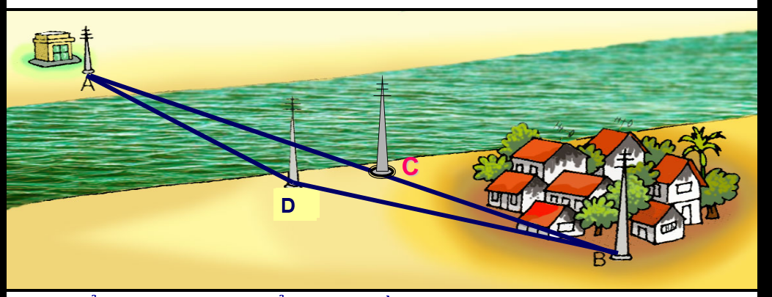

Địa điểm  thuộc đường thẳng  và gần bờ sông có khu dân cư vì đường dây dẫn ngắn nhất khi: 

Thật vậy, nếu dựng điểm  khác  thì theo bất đẳng thức tam giác ta có: 

**Bài 7:**



** có  hay  (1)**

**Mà  (2)**

**Từ (1) và (2) =>  => **

**Bài 8:**



1. 



**b.**



**c.**

**Ta có **

**Mà **

**Suy ra **

**Bài 9:**



1. ** (c – g – c)**
2. **có  hay **

**Mà **

**Khi đó **

**Bài 10:**



Kẻ . Trên tia đối của tia  lấy điểm  sao cho 

Gọi là là giao điểm của  và .  là điểm bất kì trên  . Ta cần đi chứng minh 

Thật vậy, trong , ta luôn có:  (1)

 (2)

Thay (2) vào (1) , ta được: 

Vậy điểm  cần tìm chính là giao điểm của  và .